**Soorten papier**

. Het papier:

Papier wordt gemaakt van hout en delen van planten. Je kunt er op schrijven,

tekenen of er mee knutselen en iets in pakken.

. Het karton:

Karton is stijf en dik papier. Van karton worden dozen gemaakt.

. Het crêpepapier:

Crêpepapier is gekleurd, dunpapier met allemaal rimpeltjes en plooitjes.

. Het vouwblaadje is een dun blaadje. Met een vouwblaadje kun je iets

vouwen zoals een bootje of een hoedje.

. Het vliegerpapier

Vliegerpapier is dun en licht, doorschijnend, gekleurd papier. Je maakt er

vliegers mee. 

**soorten papier**

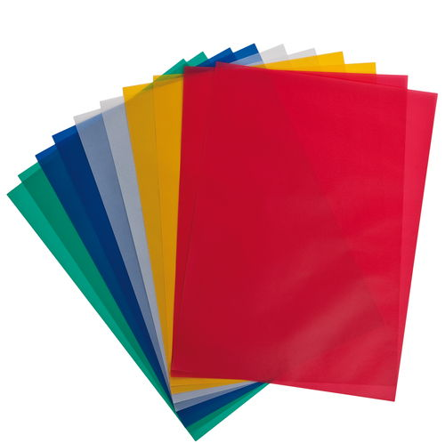[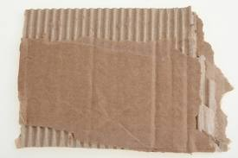](http://www.google.nl/imgres?q=karton&start=176&hl=nl&gbv=2&biw=1024&bih=596&addh=36&tbm=isch&tbnid=YY018VNkIz0lJM:&imgrefurl=http://nl.freepik.com/vrije-photo/stuk-stuk-karton-texturen-gescheurd_483793.htm&docid=MuBvIwoKxeqTIM&imgurl=http://static.freepik.com/vrije-photo/stuk-stuk-karton-texturen-gescheurd_3302585.jpg&w=626&h=417&ei=R1u7T5g3qaTRBZz1seoH&zoom=1&iact=hc&vpx=479&vpy=157&dur=1141&hovh=183&hovw=275&tx=184&ty=62&sig=114437587499775556009&page=9&tbnh=124&tbnw=178&ndsp=21&ved=1t:429,r:18,s:176,i:252)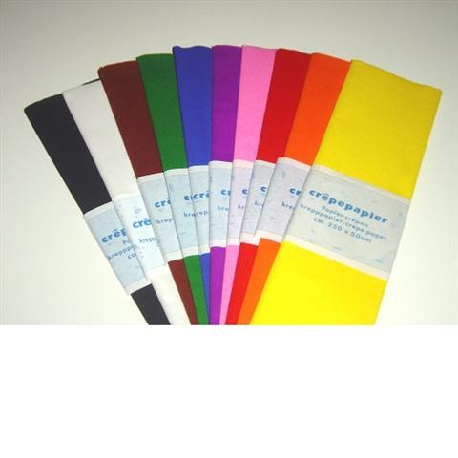[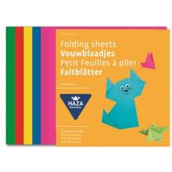](http://www.google.nl/imgres?q=vouwblaadje&start=153&hl=nl&gbv=2&biw=1024&bih=596&addh=36&tbm=isch&tbnid=tcquNTP2d7devM:&imgrefurl=http://www.balluca.nl/knutselen-met-papier/197-vouwblaadjes-20x20cm.html&docid=aHey9otdj2PfvM&imgurl=http://www.balluca.nl/2151-large/vouwblaadjes-20x20cm.jpg&w=300&h=300&ei=3Fy7T9ndN-iQ0AWp_7HlBw&zoom=1&iact=hc&vpx=266&vpy=236&dur=3125&hovh=225&hovw=225&tx=130&ty=133&sig=114437587499775556009&page=8&tbnh=131&tbnw=156&ndsp=20&ved=1t:429,r:1,s:153,i:150)[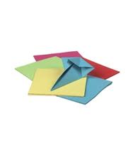](http://www.google.nl/imgres?q=vouwblaadje&hl=nl&gbv=2&biw=1024&bih=596&tbm=isch&tbnid=pSl0sI6KiYHXkM:&imgrefurl=http://www.hema.nl/winkel/kinderen/speelgoed-knutselen/vouwblaadjes-(15978931)&docid=wzsldxhSXtyhwM&imgurl=http://img.hema.nl/products/vouwblaadjes-15978931-big.jpg&w=235&h=260&ei=aFy7T6aOHcLJ0QWU4NzeBw&zoom=1&iact=hc&vpx=484&vpy=2&dur=1078&hovh=208&hovw=188&tx=102&ty=111&sig=114437587499775556009&page=1&tbnh=109&tbnw=133&start=0&ndsp=22&ved=1t:429,r:18,s:0,i:121)

**het karton**

**het crêpepapier**

**het vliegerpapier**

**het vouwblaadje**